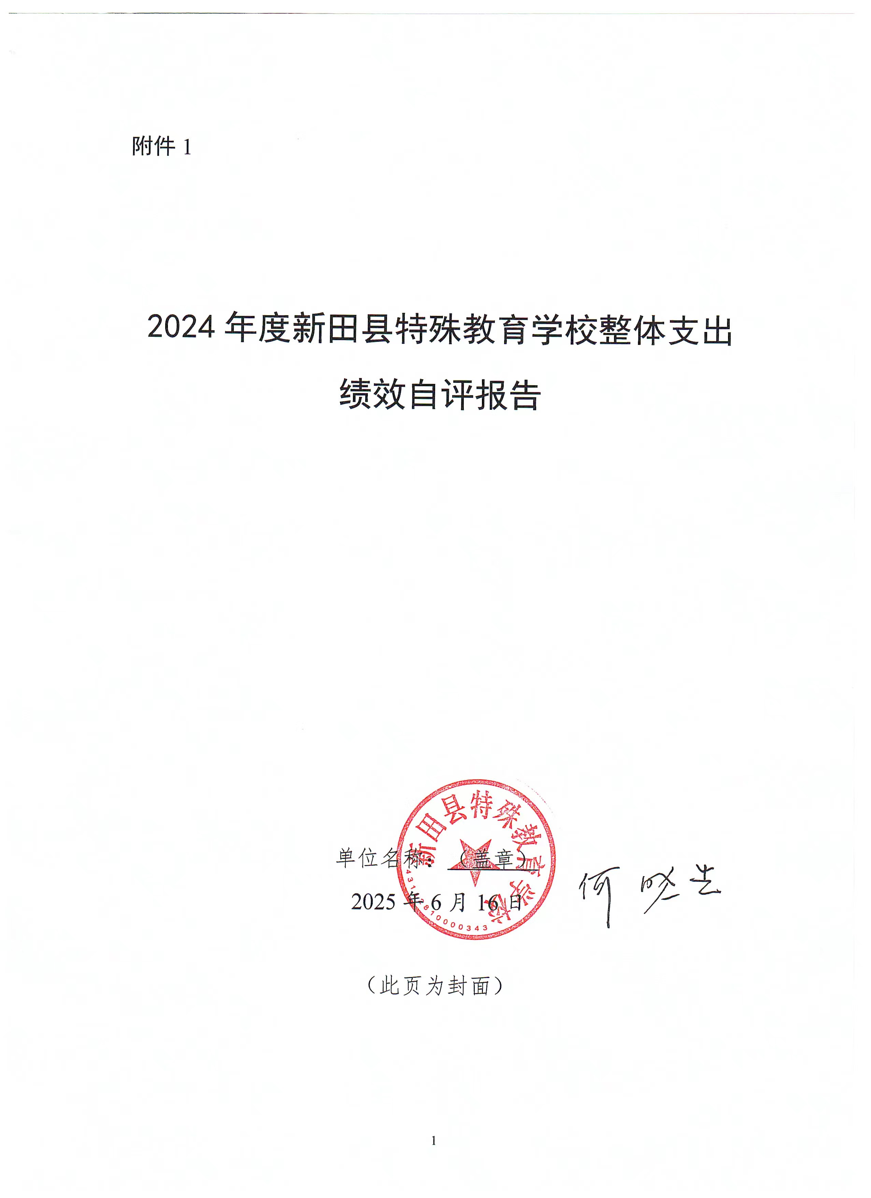
一、部门（单位）基本情况
（一）部门（单位）职能职责、机构编制、人员构成等。
1.职能职责：实施小学义务教育工作，促进基础教育发展。
2.机构编制：本单位为县教育局下属的独立核算机构，根据编办核定，本单位内设机构1个，所属事业单位1个。
3.人员构成：本单位2024年年末在职人员19人.

（二）部门（单位）整体支出规模，包括但不限于部门整体支出情况、部门预算收支决算情况及“三公经费”支出使用和管理情况。
1.本年收入预算合计369.07万元，其中一般公共预算财政拨款收入369.07万元。
2.本年支出预算总计369.07万元，其中基本支出351.87万元，项目支出17.20万元。
2024年，我单位无三公经费支出。
二、一般公共预算支出情况
（一）基本支出情况
本年基本支出351.87万元，是指为保障单位机构正常运转、完成日常工作任务而发生的各项支出，包括用于基本工资、津贴补贴等人员经费以及办公费、印刷费、水电费、办公设备购置等日常公用经费。
- 项目支出情况
本年项目支出17.20万元，其中义务教育阶段营养餐支出9.8万元，学校购买培智力软件7.4万元。
- 政府性基金预算支出情况。
“我单位无政府性基金预算支出情况”
- 国有资本经营预算支出情况。
“我单位无国有资本经营预算支出情况”
- 社会保险基金预算支出情况。

我单位2024年支付事业单位医疗保险12.95万元。

六、部门整体支出绩效情况
我单位为全额拨款事业单位，所有经费来源于一般公共预算拨款收入，所列支出均为教育支出，以为人民服务为宗旨，办好人民满意的教育为理念，在2024年度部门整体支出绩效自评中取得了不错的成绩。本年度绩效目标全面完成，取得了一定经济和社会效益。单位财务制度健全，管理规范，得到有效执行。总之，通过加强绩效预算，使用财政资金得到有效使用，效率得到提高，促进了各项工作顺得利开展。我校正逐步完善接待管理、财务管理等制度，使节能降耗工作逐步走上制度化、规范化的管理轨道。
七、存在的问题及原因分析
预算的编制受多种因素影，如上级部门临时安排的项目、市场价格波动等，导致不能合理的作出预估，执行偏离绩效目标。预算绩效管理具有专业性和复杂性，财务人员业务水平有待提高，预算绩效管理工作有待加强。
- 下一步改进措施

加强对预算绩效管理方面的业务学习，通过召开理论学习培训会的方式，提高思想认识，建立健全绩效自评长效机制，提升财务人员绩效管理水平。

- 部门整体支出绩效自评结果拟应用和公开情况

无特殊情况说明，可以向社会公开。

十、其他需要说明的情况

我单位无其他需要说明的情况。

